SAĞLIK TESİSLERİ DENETİM VE İZLEME SİSTEMİ (DEN-İZ)
İNTERNET TABANLI ONLİNE EĞİTİM
KATILIM KILAVUZU

1- Katılımcılar ilinin bulunduğu grupta isminin bulunduğu satırda bulunan eğitime kayıt linkindeki bağlantıyı kopyalayarak tarayıcı da (Google Crome) açacaklardır.
2-Gelen ekranda First Name (Adı) Last Name (Soyadı) haneleri Türkçe karakterlerle doldurulacaktır.
3-Aynı ekranda Email Address *, Confirm Email Address * kısımlarına listede bulunan saglik.gov.tr uzantılı elektronik posta adresi girilecek ve register butonuna basılarak kayıt işlemi bitirilecektir.
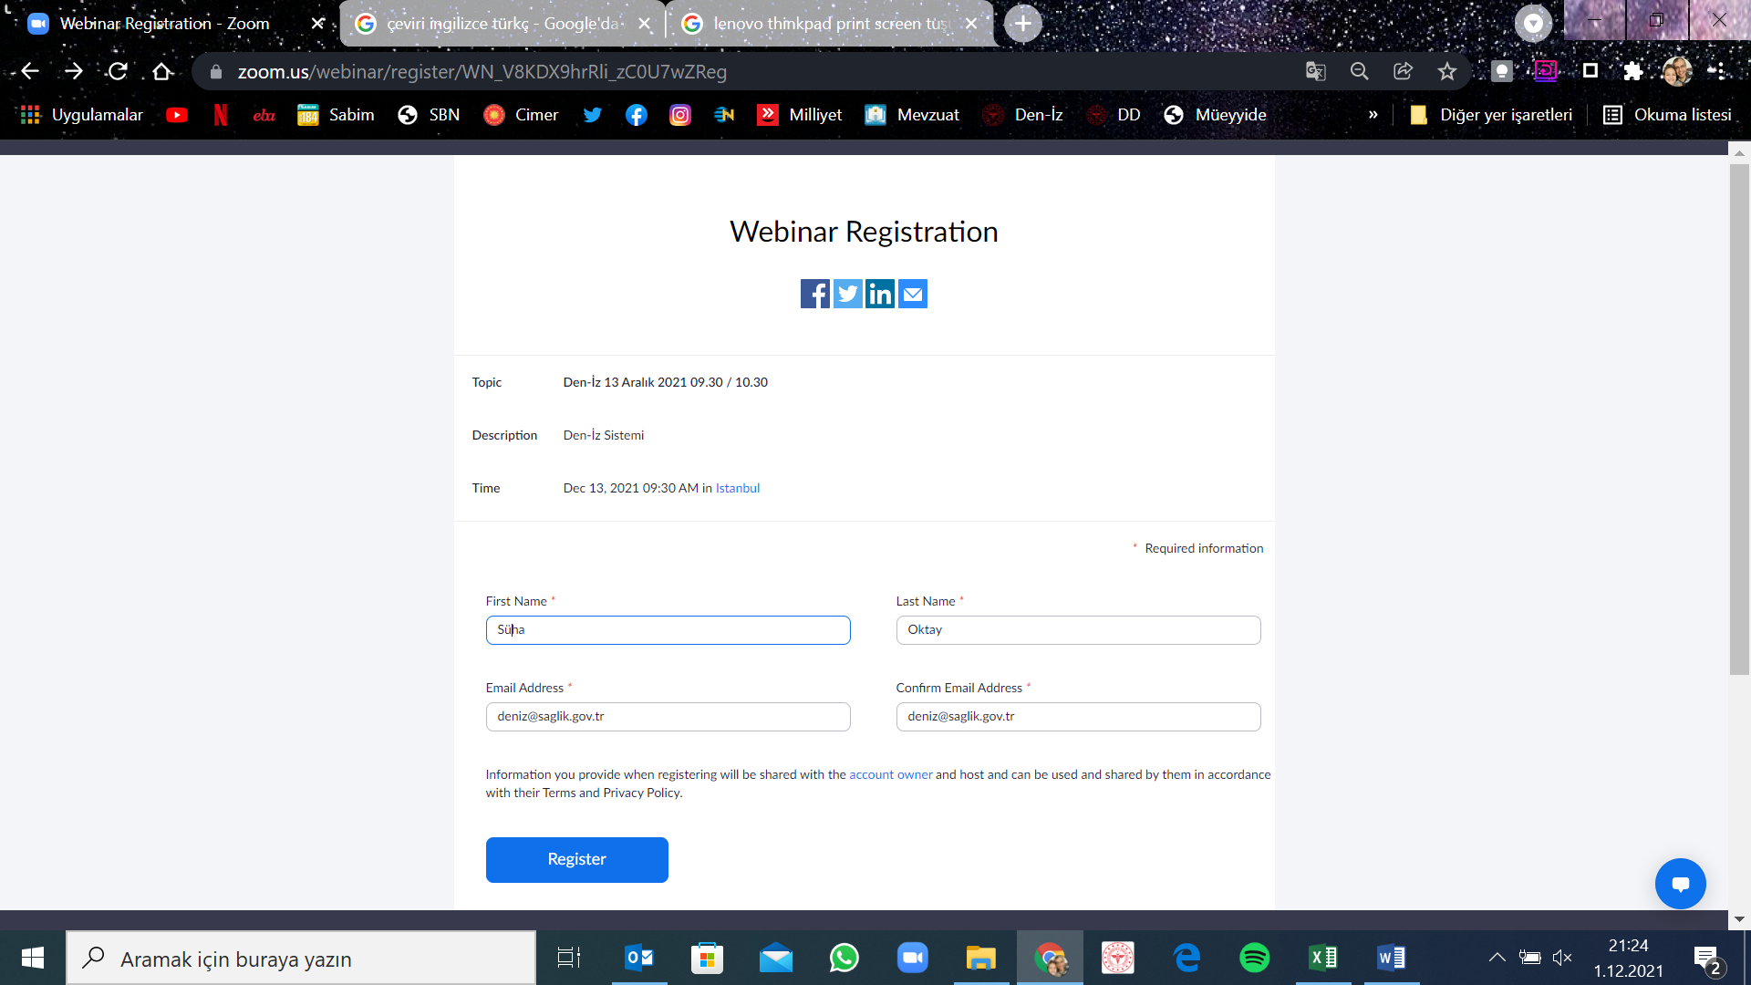
4- Ardından Webinar Registration Approved ekranı gelecektir. Bu kaydınızın yapıldığı anlamına gelir.
5- Gelen ekranda Please click this URL to join (Katılmak için lütfen bu URL'yi tıklayın) yazısının devamında bulunan link tıklanır.
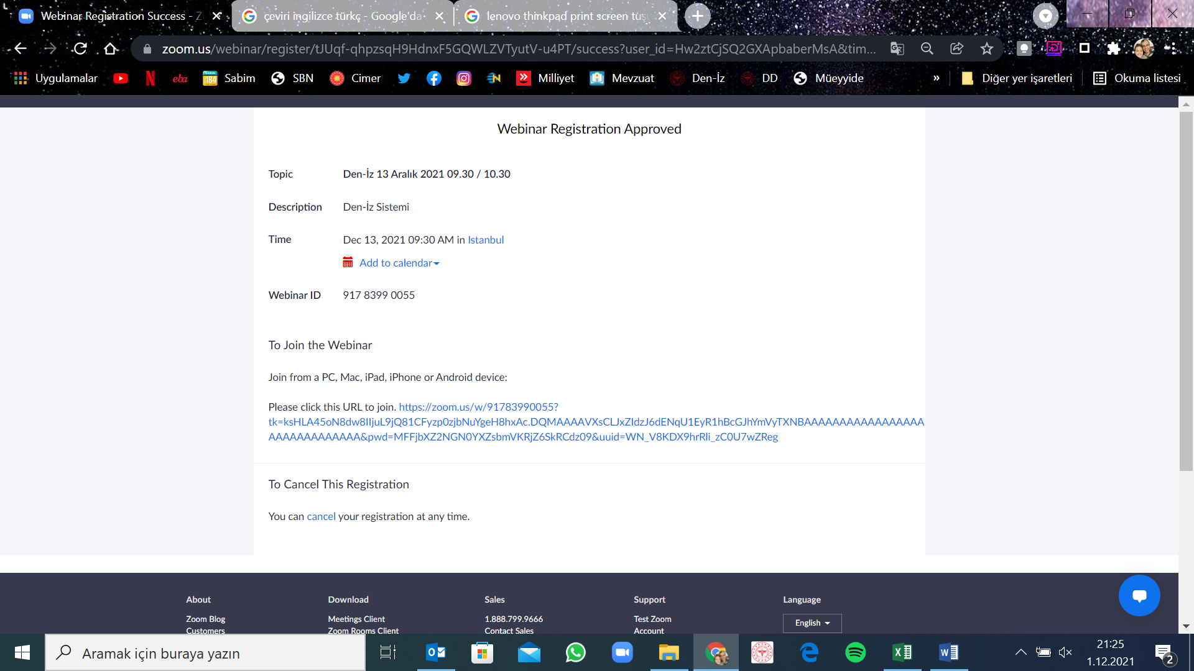

6- Gelen ekranda Zoom meeting adlı uygulamayı aç butonuna basılır. Bu işlemi yaptığınız bilgisayar, tablet, cep telefonu v.s. gibi cihazlarda zoom uygulaması kurulu değilse sistem size zoom uygulamasını kurduracaktır. Bu aşamada bilgi işlem biriminizden destek alabilirsiniz.
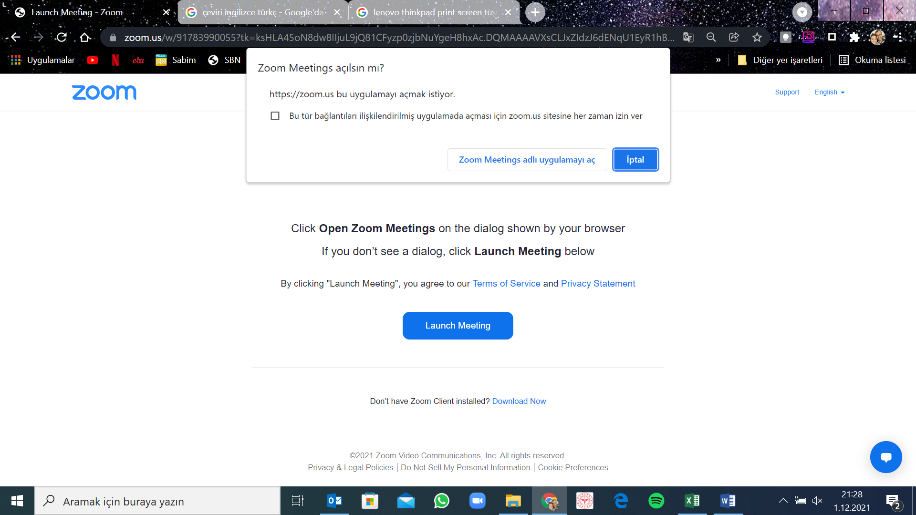

7. Bu ekranda eğitimin 13 Aralık 2021 tarihinde Saat 09.30/10.30 tarihinde başlayacağı belirtilmektedir. Bu tarihte 5 nolu not da bulunan linke tıklanıldığında eğitime girmek mümkün olacaktır. Aynı zamanda eğitime kayıt linki ile de eğitime katılmak mümkün olabilecektir.
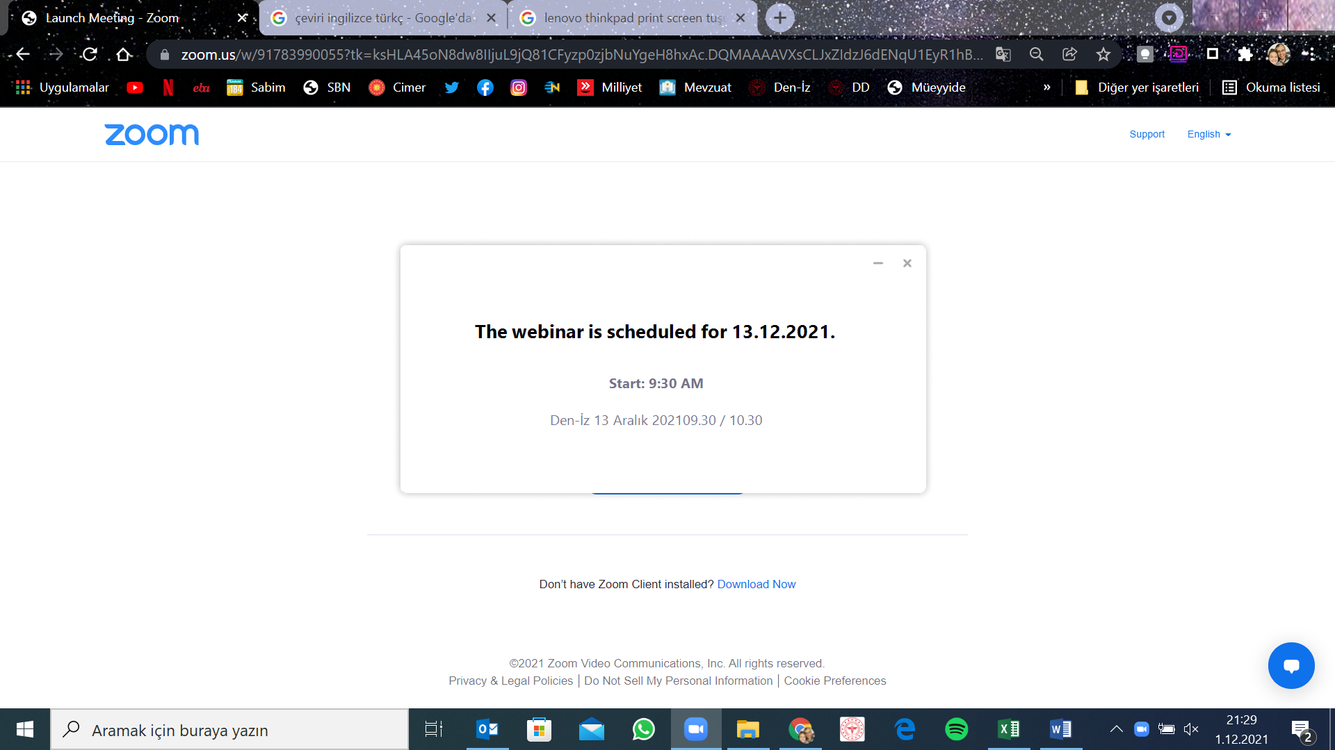
8. Eğitime katılım linki sistem tarafından otomatik olarak elektronik posta adresinize de gönderilecektir.
9. Eğitime dizüstü bilgisayar, tablet veya cep telefonu ile katılınabilir. Eğer masaüstü bir bilgisayar ile katılım sağlanacaksa kamera ve mikrofonunun bulunması gereklidir.
10. Eğitim zoom üzerinden yapılacak olup kurulum ile ilgili detaylı bilgiye Bakanlığımız Sağlık Bilgi Sistemleri Genel Müdürlüğünce oluşturulan https://konferansyardim.saglik.gov.tr/ internet adresinden ulaşabilirsiniz.

